Муниципальное бюджетное дошкольное образовательное учреждение детский сад №31 «Медвежонок»

Утверждено:
Приказ № 225 от 21.05.2020г

ПАСПОРТ
музея «Лесная сказка»

Ответственные: Королева И.Ю.

2020г

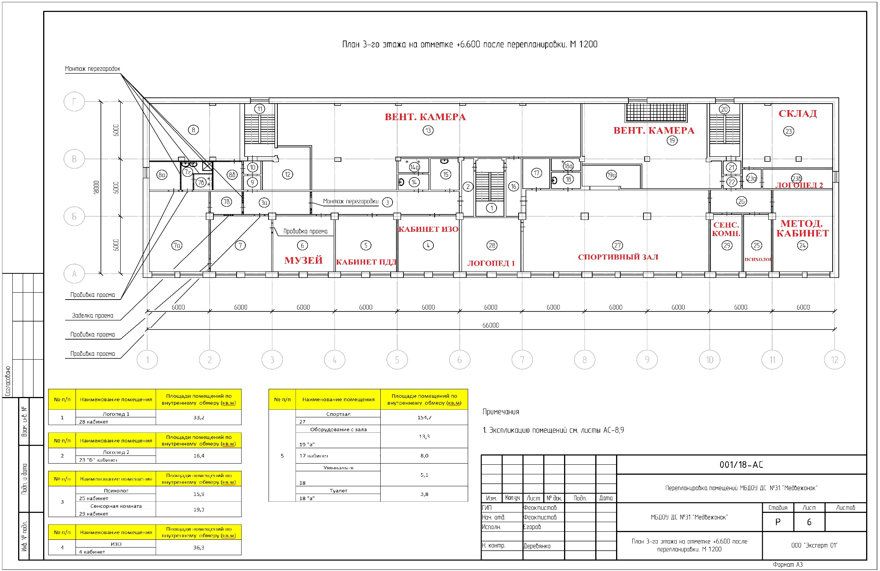

Паспорт музея «Лесная сказка»
- Общие положения
ФИО ответственного за кабинет | Королева Ирина Юрьевна
Площадь кабинета
Число посадочных мест
Тип освещения | Естественное, искусственное
Ориентация окон помещения | На восток
Акт готовности кабинета к учебному году | имеется

- Расписание занятости музея

9.00 – 12.00
Понедельник- 15.30 – 17.00

9.00 – 12.00
Вторник - 15.30 – 17.00

Среда - 9.00 – 12.00
15.30 – 17.00

9.00 – 12.00
Четверг - 15.30 – 17.00

9.00 – 12.00
Пятница - 15.30 – 17.00

Содержание, проводимой работы в музее по образовательным областям

Образовательная область | Содержание психолого - педагогической работы
Социально- коммуникативное развитие | - Формирование представления о культуре других народов; развитие навыков игровой деятельности; формирование патриотическихчувств.  Развитие свободного общения со взрослыми и сверстниками.  - Формирование основ безопасности собственной  жизнедеятельности в различных видах деятельности.
Познавательное развитие | - Воспитывать нравственно-патриотическиечувства.  - Формирование целостной картины мира. Знакомство  детей с культурой малочисленных народов Севера (праздники, обряды).  - Знакомить детей с зависимостью жизни людей от природы, гармоничном существовании сприродой.
Речевое развитие | - Использование сказок, легенд, песен, загадок. Способствовать развитию любознательности.  - Пополнять и активизировать словарь, знакомя с предметами быта, орудиями охоты, музейнойтерминологией.  - Развивать желание участвовать в инсценировкахсказок.
Художественно- эстетическое развитие | - Ознакомление детей с различными видамиорнаментов.  - Знать и различать промыслы.  Понимать связи народного творчества в его различных проявлениях с бытом, традициями, окружающей природой.  - Воспитывать интерес и уважение к труду жителейтайги.
Физическое развитие | - Сохранение и укрепление физического и психического здоровья детей.  - Развитие физических качеств при проведении подвижных игр.  - Развитие интереса к национальным играм.

Материально-техническое обеспечение

- Экспозиция детского эколого-этнографического музея «Лесная сказка» представлена 4-мя временами года. В музее имеются жилищные постройки (летний берестяной чум, изба с чувалом), берестяная посуда, игрушки (из меха, ткани, дерева, щепы), украшения из бисера, дневная и ночная люльки, зимняя детская одежда, лук с деревянной стрелой, ловушка для рыб – морда, национальные шахматы –Топис.
- Картинная галерея художника Х.Курмаева
- Демонстрационный материал
- Художественная литература для детей и фольклорный материала
- Дидактические игры

Перечень экспонатов музея «Лесная сказка»:
№ | Экспонаты | Количество
1 | Уменьшенные копии жилых построек:  чум летний берестяной | 1
 | изба | 1
 | печь глиняная (чувал) | 1
2 | Обрядовые предметы:  бубен шамана | 1
 | покрывало для проведения обрядов | 1
 | ящик с фигурками деревянными | 1+3
3 | Предметы быта:  стол деревянный | 1
 | скамья деревянная | 2
 | люлька дневная | 1
 | люлька ночная | 1
 | короб берестяной для хранения продуктов | 2
 | короб берестяной для предметов рукоделия | 1
 | туесок берестяной для сбора дикоросов | 1
 | чашка берестяная (кутенька) | 2
 | ложка деревянная | 1
 | игольница | 5
4 | Промысловые орудия:  сумка охотничья | 1
 | пояс охотничий
 | лук с деревянной стрелой | 1
 | морда | 1
 | сеть | 1
5 | Обереги | 5
6 | Украшения и предметы из меха, бисера | 11
7 | Одежда детская | 3
8 | Игры  “Топис” (шахматы) | 1
 | “Юный краевед” | 1
 | Игрушки:  национальные куклы | 4
 | люлька | 2
 | лодочка (обласок) | 1
 | нарты из щепы | 1
 | олень из щепы | 1
9 | Чучела животных:  дятел | 1
 | глухарь | 1
 | тетерев | 1
 | куропатка | 2
 | Белка | 1
10 | Картины Х.Курмаева | 3+10
11 | - Программно-методическое обеспечение:  - Сподина В.И. Методическое пособие по этнографии коренных народов Западной Сибири. – Мегион, 1995  - Сапрыкина А.Р. Формирование у старших дошкольников знаний о родном крае на основе ознакомления с жизнью и бытом коренных народов Западной Сибири. – Екатеринбург, 2003. | 1  1

Перечень иллюстраций:
- Хозяйственные и жилые постройки - 6
- Национальная одежда – 14
- Праздники, обряды – 3
- Сезонные работы – 10
- Орудия труда и средства передвижения - 11

Перечень фольклорного материала:
- Легенды
- Сказки
- Рассказы
- Словарь хантыйских терминов
- Стихи местных поэтов – Тарханова А., Могутина Ю., Шесталова Ю., Шкода Л., Бубнова А.
- Загадки народов ханты (о вселенной, явлениях природы, человеке, растительном мире, животном мире, доме, одежде, домашней утвари, орудиях труда, жилищах, пище, посуде, животных, окружающей природе, человеке, предметах культа )

Перечень дидактических игр:
- Юный этнограф
- Рассели семью в чуме
- Где чей дом?
- Где чей след?
- Поймай рыбу
- Какие рыбы спрятались?
- Найди животных
- Кто чем питается?
- С чьей ветки детки?
- Собери орнамент.

